仿生飞鼠翼膜构型及滑翔控制策略



** **

王林青

SY1607609

1. 翼膜构型设计
   1. 整体方案

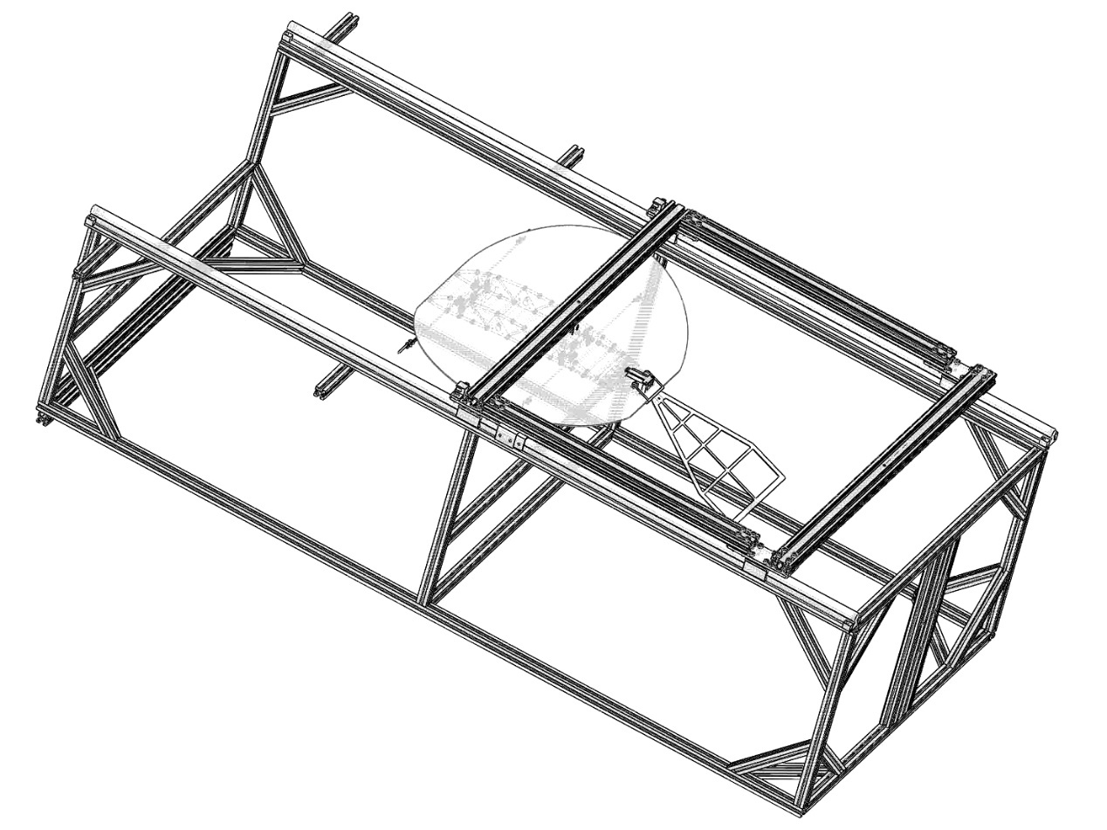

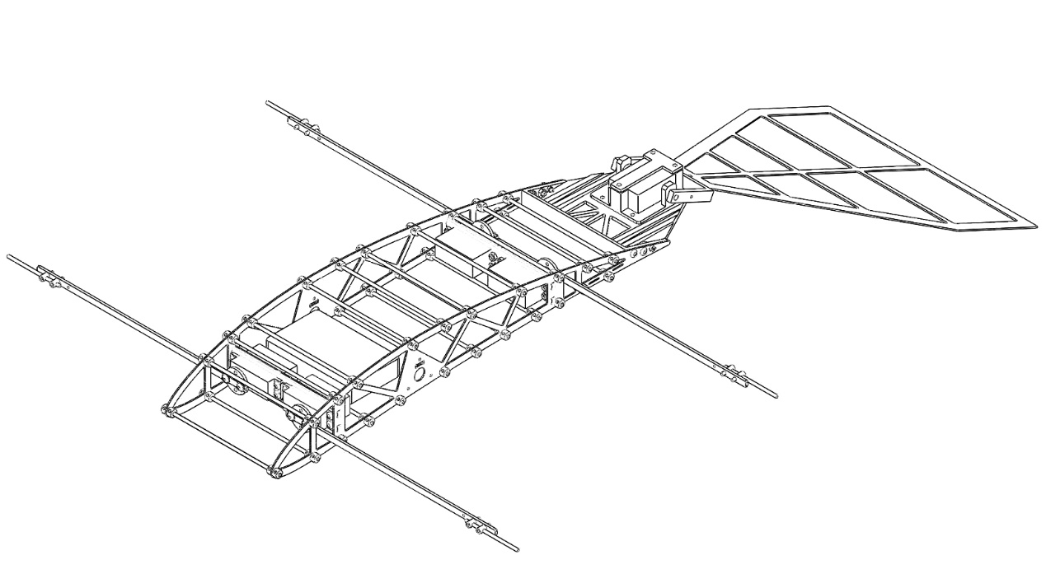

* 1. 样机构建

第二代样机模型如图 1，样机有主体、翼膜、控制板、驱动器（舵机）、四肢和尾巴构成。翼膜材料为硅胶膜，四肢和尾部材料为碳纤维骨架。

此样机存在的问题是：

1. 样机质量过大，滑翔过程中气动力难以抵消或有效减少重力影响。
2. 翼膜骨架内应力过大，驱动器通过调整四肢改变翼膜形态。
3. 尾部舵机力臂过长导致力矩增大，难以通过尾部舵机保持尾部形态。
4. 翼膜构型设计问题，单层翼膜导致滑翔过程中气动力复杂，重力，风阻和气动力耦合导致样机受力难以预测。

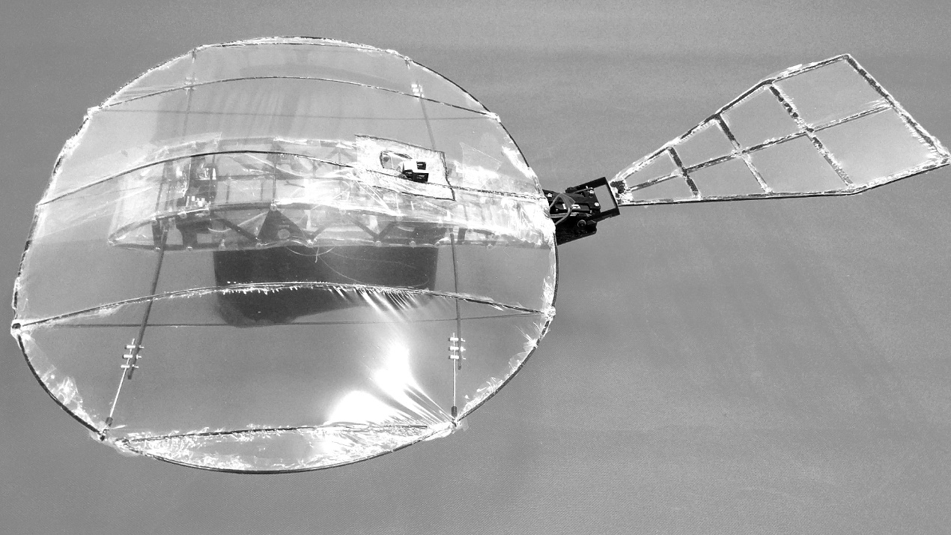

图1 滑翔样机

* 1. 发射装置构建

发射装置构建如图2所示，通过弹射机构将样机弹射，发射速度通过改变样机橡皮筋的拉伸长度实现，样机脱离样机的速度通过安装在弹射机构上的光电开关获得。

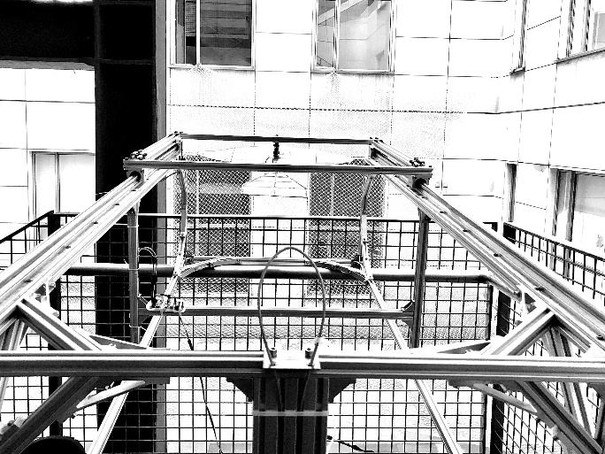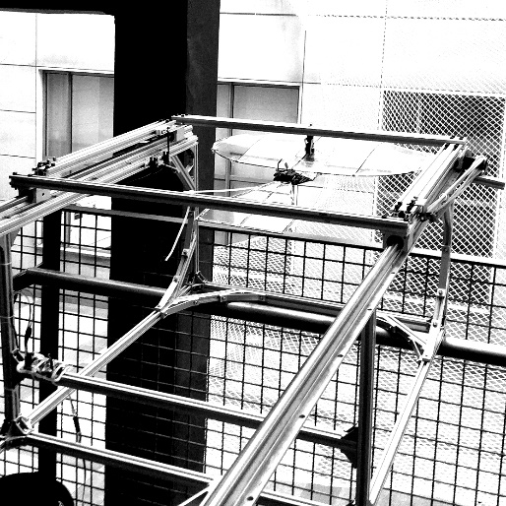

图2 发射装置

通过弹射机构获得发射速度存在的问题：

1. 样机脱离时刻速度会受到脱离机构设计的影响，脱离机构会造成样机在脱离时刻受到扭矩，从而给样机一个初始的转动，这显然是有害的。
2. 橡皮筋力线性效果差，通过橡皮筋改变样机的发射速度重复性差。
   1. 样机改进（需要照片！）

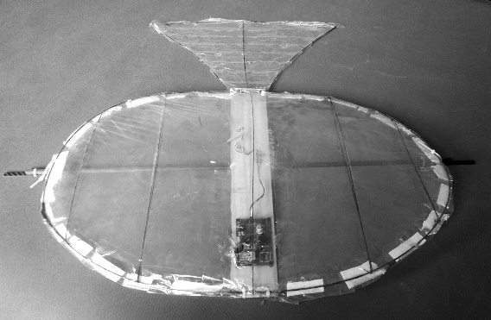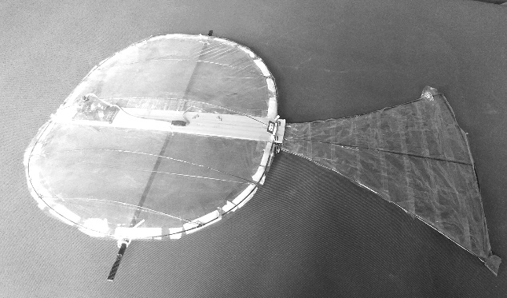

* 1. 发射速度改进



* 1. 样机设计
  2. 翼膜构型设计
  3. 软件仿真
  4. 风洞试验
  5. 构建事物样机
  6. 无控制滑翔实验

1. 滑翔控制策略研究

18年1月19号滑翔实验总结-加上尾巴调节

1. 硬件参数

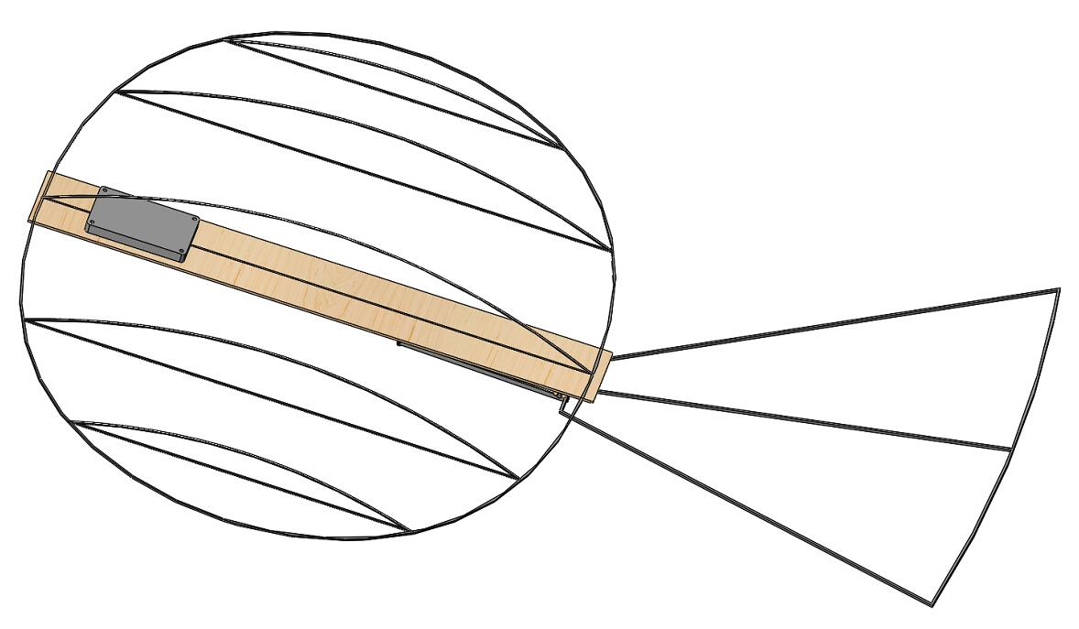

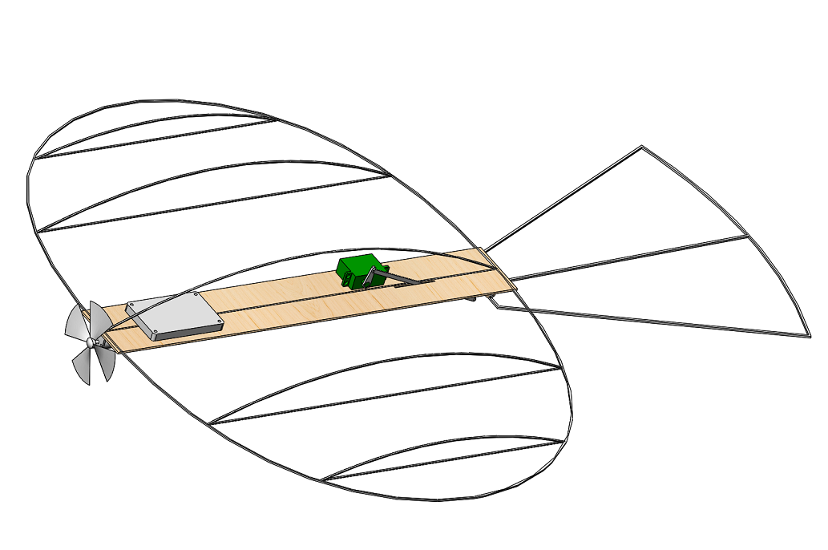

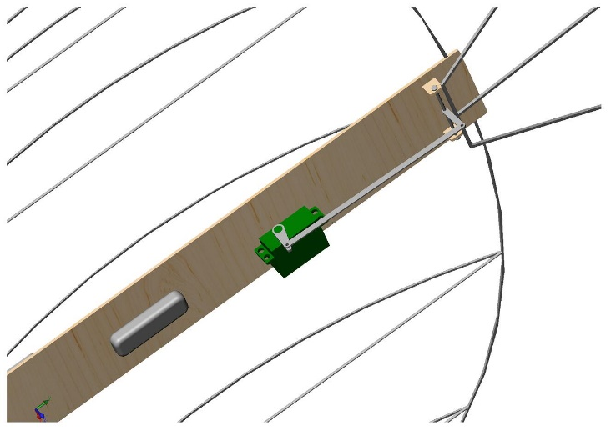

质量（g）：电池20；电路板20；舵机30；总质量210；

四杆机构参数：



尾巴参数

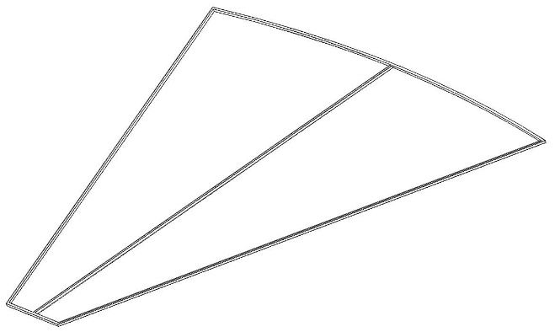

尾巴参数设计

1. 软件算法

软件算法结合多刚体力学和空气动力学对滑翔过程中的尾巴进行控制。软件算法的目标：通过对尾巴俯仰角度的调节实现飞鼠在滑翔过程中不发生仰翻或俯翻。更近一步地，实现俯仰角在一定范围内的变化。

俯仰角对飞鼠滑翔性能的影响：

1. 仰角：仰角θ过大导致在滑翔过程中所受的空气阻力增加，从而使飞鼠在前进过程中的速度减小进而失速。同时空气阻力也会给飞鼠（重心偏后）一个仰翻的扭转力矩。



滑翔仰角增加示意图

1. 俯角：俯角θ过大导致在滑翔过程中所受的空气阻力增加，空气阻力使飞鼠在前进过程中的水平速度迅速减小，竖直速度逐渐增加继而飞鼠会出现快速下落或向下翻转的情况。



1. 尾巴对俯仰角的调节作用：综上可知俯仰角θ应维持在一定范围内以避免飞鼠在滑翔过程中出现仰翻失速或快速下落的俯翻问题。

piancha=angle[0];

Motion_angle1=PreSta;

if((piancha>-165)&&(piancha<-160))//样机低头头角度大于阈值

Motion_angle1=-15.0; //突然向上调节尾巴

if((piancha>=-160)&&(piancha<-75))//样机大幅度低头

Motion_angle1=-piancha-175.00;//连续向上尾巴

if((piancha>=160)&&(piancha<165))//样机抬头角度大于阈值

Motion_angle1=15.0;//突然向下调节尾巴

if((piancha>75)&&(piancha<160))//样机大幅度抬头

Motion_angle1=-piancha+175;//连续向下

Output1=11.212*Motion_angle1+1606;

TIM_SetCompare2(TIM4,Output1);//second pin the num1 motion

PreSta=Motion_angle1;

* 18年01-24陀螺仪和9g舵机标定

1. 样机模型
2. 陀螺仪俯仰角标定
   1. 陀螺仪随样机上仰角度变化
   2. 陀螺仪随样机下俯角度变化
3. 舵机标定
4. 自适应动态滑翔控制算法设计
   1. 算法程序

head_angle=angle[1]+head_stable;//在稳定滑翔俯仰角基础上进行调节

head_angle_add=head_angle-(head_angle_1+head_angle_2)/2;//攻角增量

if((head_angle>5)&&(head_angle<5)&&(head_angle_add<1)

&&(head_angle_add>-1))head_stable=head_angle;//稳定滑翔角判定

if((head_angle>-10)&&(head_angle<10))//攻角小范围波动

Motion_angle1=ka*head_angle-kc*head_angle_add;//尾巴调节

if((head_angle>-25)&&(head_angle<-10))//样机在10-25度范围大幅度抬头

Motion_angle1=kb*(head_angle+10)-10*ka-kc*head_angle_add;//调节

if((head_angle>10)&&(head_angle<25))//样机在10-25度范围大幅度低头

Motion_angle1=kb*(head_angle-10)+10*ka-kc*head_angle_add;//调节

Output1=8.6469*(Motion_angle1+dif_angle)+1503.2;//将尾部俯仰角度转换为控制指令

TIM_SetCompare2(TIM4,Output1);//发送控制指令

head_angle_2=head_angle_1;//记录上一时刻舵机攻角

head_angle_1=head_angle;//记录此刻舵机攻角（可能需要分析）

* 1. 算法分析

自适应动态滑翔算法，增加了自动寻找稳定滑翔姿态的设计，同时能够根据，通过调节引入比例调节系数对滑翔控制算法进行快速修正；整个算法控制分为两部分组成，即是稳定范围内的调节算法，和失稳范围内的调节算法。稳定范围内，样机攻角在稳定点附近摆动但不影响滑翔性能，因此算法比例调节系数ka较小，整个过程中的调节方法为细微调节；失稳范围内，样机已经脱离稳定滑翔的范围，存在失速或倾覆的危险，因此需要对样机进行快速调节，算法的比例调节系数kb较大，能够使样机迅速进入稳定范围。同时算法引入微分调节系数kc，微分调节系数导致样机滑翔过程中攻角波动频率较高，因此微分调节系数较小。

* 1. 算法不足和改进

存在的不足：通过滑翔实验可以看出，样机在滑翔过程中调节机械生硬，且存在超调问题（当攻角过大或过小时，通过尾巴俯仰角调节会使得攻角突然跳跃到过小或过大范围）。同时在滑翔过程中进行自学习控制，即根据已有调节经验自动调整滑翔控制策略（主要指稳定范围和失稳范围内的比例，微分参数）。因此需要分析原有程序存在的问题进行修正以达到，整个滑翔过程中调节的稳定，平滑，能耗小，调节迅速且有效。

2018.2.27会议纪要

1、样机完善：硬件设备，测速装置（空速管，微型电机，霍尔元件等），测距装置（超声波距离传感器），样机质量分布问题及装置添加；（3月13号）

2、样机尾巴功能分析：理论模型的构建（多刚体和空气动力学相关公式），多刚体仿真（adams仿真，加入自适应算法），气动力分析（流体仿真）。

3-8月份计划安排

目标：完成毕业论文框架所需素材，样机达到滑翔需要；

实时获取飞鼠滑翔过程中攻角变化，策略：仿照飞机测量攻角的小舵面。从理论的高度否决错误设想。



论文基本框架：理论章节：空气动力学和多刚体动力学；

仿真章节：多刚体adams仿真，流体fluent仿真；

控制章节：滑翔控制策略结合仿真进行分析；

实验：外场滑翔实验；



整体策略



系统结构



尾巴控制策略



数学模型

Fx=m*ax;

mg+Fl=may;

vx=∫ax dt+Vx0

vy=∫ay dt+Vy0

Fl=ρ*Cl*SV²/2

Fd=ρ*Cd*SV²/2

φ=φ0+wt+αt²/2;

Mt=Jw²

M0=mg*l0

Mt+M0=Jα；

连理[α，V]T=Jt*[φ，w]

（备用）



躯体空气动力分析：;;; 















对质心取力矩：



令

即：



令：

 //俯仰稳定目标值

注：（ ）

接下来是多刚体调节：以翼型主体为参考









联立可得： 离散化：

速度控制：

 (速度大小增量)





(速度方向)



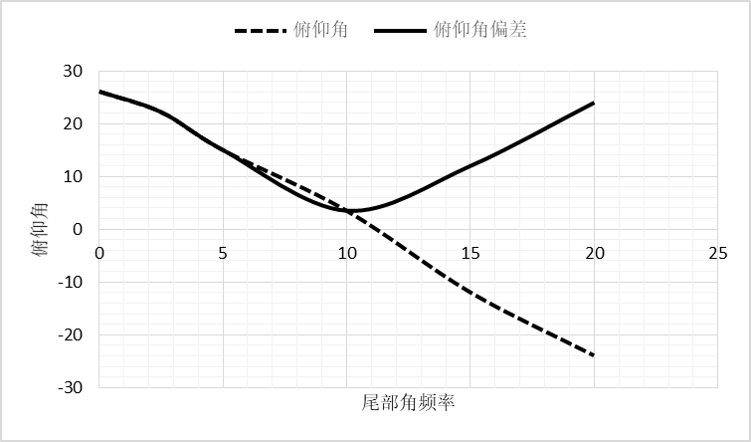

2018/05/07(1)工作完成情况：A:下位机系统设计，通过定时器完成尾巴舵机指令的发送，可以根据需要改变控制尾巴运动的周期。

（存在问题，通过定时器系统设计对俯仰运动的调节存在控制指令反应迟钝，难以应对陀螺仪俯仰角的快速变化，在滑翔实验中具体表现在，调节灵敏度下降，难以对外部干扰快速作出相应）问题分析：可能是因为陀螺仪数据再通过无线发送期间，没有得到及时更新（但通过实验观察陀螺仪数据已经更新，但控制指令没有随之变化）解决方法：使用两个电路板，分别实现指令控制和数据返回功能，互不烦扰。

B:进行了俯仰稳定性理论分析，改正了理论模型原有的错误，将空气动力学和多刚体进行统一考虑，理论的可控性进行了学习和调研（尚未的到解析证明）

C:开展进行了外场滑翔实验。D：对前期工作进行了一定总结，初步搭建了EI会议小论文框架。

（2）接下来工作安排，A：完成理论分析和证明控制的可行性。B：从自控原理和现代控制理论完善滑翔控制策略，对控制算法进行仿真验证。C：完成中期答辩准备工作。